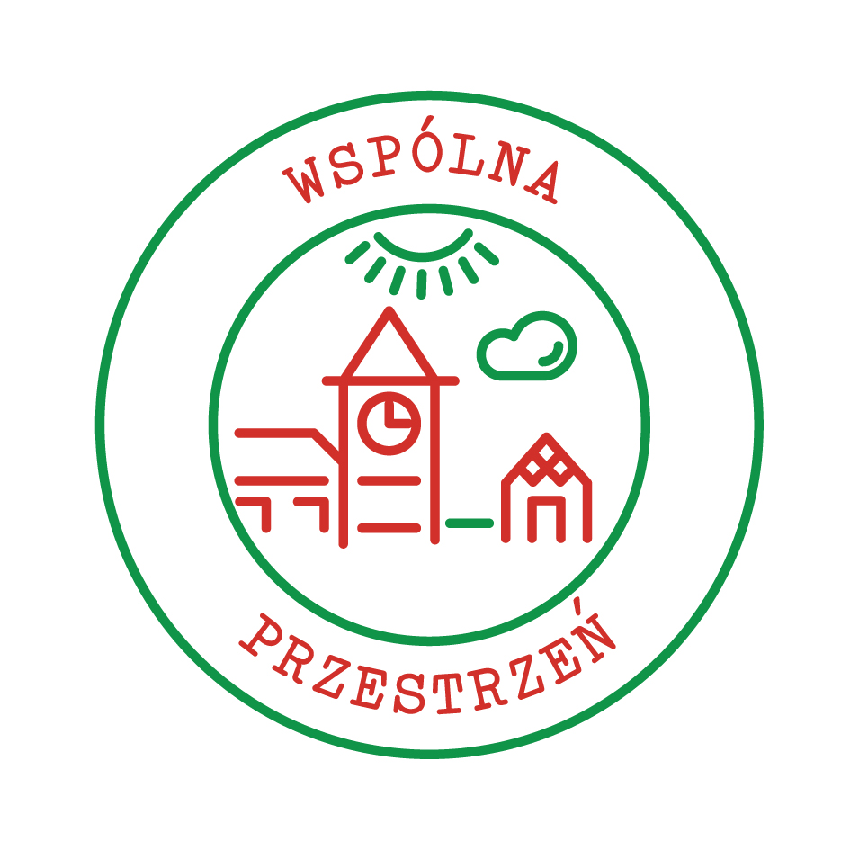
SPRAWOZDANIE CZĄSTKOWE
Z REALIZACJI ZADANIA WSPÓLNA PRZESTRZEŃ 2013
W RAMACH XI AKCJI MASZ GŁOS, MASZ WYBÓR

Nazwa organizacji:
Stowarzyszenie Wspierania Rozwoju -„Aktywni Razem”

Dane teleadresowe organizacji:
Mikoszewo, ul. Gdańska 29, 82-103 Stegna, tel. 552478816

Koordynator zadania (imię, nazwisko, email):
Brygida Drągowska, brdr@gazeta.pl

Zespół realizujący zadanie. Ile osób liczy zespół? Czy podzielono się funkcjami: np. wybrano osobę odpowiedzialną za promocję, inną za organizację spotkań i ich prowadzenie.
- Koordynator zadania (Radna) odpowiedzialna za opracowanie ankiety oraz organizację i przeprowadzenie spotkania z mieszkańcami. Spotkanie będzie możliwością sprawdzenia umiejętności nabytych podczas szkolenia z wykorzystaniem poznanych narzędzi moderatorskich (Szkoła Moderatorów).
- Sołtyska – osoba odpowiedzialna za promocję zadania oraz kontakty z Urzędem Gminy, grupą nieformalną Grupa zabawowa Matrioszki, Gminnym Ośrodkiem Kultury;

Gmina, miejscowość oraz województwo objęte działaniami akcji Masz Głos, Masz Wybór:
województwo pomorskie, powiat nowodworski, gmina Stegna, miejscowość Mikoszewo

Nazwa własna zadania (opcjonalnie, jeżeli posiadacie Państwo nazwę swojego działania, to proszę o wpisanie)
Wspólna Przestrzeń

Wybór przestrzeni. Proszę o wyjaśnienie, w jaki sposób dokonano wyboru przestrzeni np. podczas zebrania/spotkania mieszkańców? Dlaczego wybrano tę przestrzeń?
W 2012 roku wyremontowano w Mikoszewie budynek remizy strażackiej, w którym utworzono Centrum Aktywności Lokalnej. Poza nazwą centrum nie funkcjonuje w życiu społecznym miejscowości, nie ma przygotowanej oferty skierowanej do mieszkańców z wykorzystaniem CAL. Mieszkańcy na zebraniach wiejskich, jak również w prywatnych rozmowach z członkami Stowarzyszenia na etapie remontu budynku zgłaszali potrzebę stworzenia tam centrum kulturalno- rozrywkowego (miejsca zabaw, festynów, warsztatów, szkoleń). Wychodząc naprzeciw oczekiwaniom mieszkańców Stowarzyszenie postawiło sobie za cel wykreowanie Centrum Aktywności Lokalnej jako Wspólnej Przestrzeni dla dzieci, młodzieży i dorosłych mieszkańców Mikoszewa. Zagospodarowanie CAL miałoby za zadanie zachęcić społeczeństwo do wspólnych inicjatyw oraz tworzyć poczucie przynależności do miejsca. Projekt przyczyniłby się do zintegrowania się i aktywnego uczestnictwa mieszkańców miejscowości Mikoszewo w życiu społeczno-kulturalnym, pozwoliłby na zmianę stylu spędzania czasu wolnego przez dzieci, młodzież, dorosłych, integrację międzypokoleniową.

Struktura przestrzeni. Czy wybrany obszar objęty jest miejscowym planem zagospodarowania przestrzennego lub został ujęty w studium uwarunkowań i kierunków zagospodarowania? Jeżeli tak, to jakie funkcje przeznaczono dla tego terenu w powyższych dokumentach planistycznych.
W planie zagospodarowania przestrzennego miejscowości wskazany teren przeznaczony jest do zabudowy usług innych-straż pożarna. Funkcje wyłączone - inne funkcje usługowe kolidujące z zabudową mieszkaniową wytwarzające hałas i zanieczyszczenie środowiska. Budynek straży, w którym znajduje się Centrum Aktywności Lokalnej jest miejscem użyteczności publicznej.

Opis przestrzeni. Jak w chwili obecnej wygląda wybrany teren? Co znajduje się w najbliższym otoczeniu np. – szkoła, jezioro, sklepy, węzeł przesiadkowy?
Centrum Aktywności Lokalnej mieści się w wyremontowanym w 2012 roku budynku remizy strażackiej. W ramach funduszu sołeckiego zakupiono wyposażenie do sali (stoły, krzesła, sprzęt nagłośnieniowy, meble. Teren wokół budynku nie jest zagospodarowany, brak jest obiektów małej architektury, tereny zielone nie są urządzone. Centrum Aktywności Lokalnej poza nazwa nie funkcjonuje w życiu społecznym – brakuje gotowej oferty kulturalno-rekreacyjnej skierowanej do mieszkańców i turystów (Mikoszewo to nadmorska miejscowość turystyczna leżąca na Mierzei Wiślanej)

W związku z tym, że Gmina Stegna uczestniczy w akcji Masz Głos Masz Wybór kolejny rok przed przystąpieniem do akcji Masz Głos Masz Wybór odbyło się spotkanie z Wójtem Gminy Stegna, na którym przybliżono zasady zadania Wspólna Przestrzeń. Pani Wójt wyraziła chęć współpracy przy realizacji działań związanych z zadaniem. Wyznaczyła osobę do kontaktów i współpracy ze stowarzyszeniem. Obecnie trwają rozmowy na temat przekazania w użytkowanie CAL. Sołtyska została odpowiedzialna za promocję zadania oraz kontakty z Urzędem Gminy, grupą nieformalną Grupa zabawowa Matrioszki, Gminnym Ośrodkiem Kultury. Koordynatorką zadania jest Radna Gminy Stegna.
Współpraca z władzami samorządowymi. Czy odbyło się spotkanie z wójtem/burmistrzem/prezydentem dotyczące realizacji zadania i współpracy władzy lokalnej z Państwa organizacją/grupą nieformalną. W jakiej atmosferze odbyło się spotkanie? Czy zadeklarowano współpracę i aktywny udział w realizacji zadania np. udział w spotkaniach z mieszkańcami? Czy ze strony urzędu wyznaczono osobę/osoby do współpracy? Czy do współpracy udało się zaangażować radnych np. gminy, osiedla lub sołtysa/sołtyskę.

Diagnoza przestrzeni – badania przestrzeni, badania społeczne. Jeżeli wykonywano badania to proszę o informację, jakich narzędzi badawczych używano np. sondaż, ankieta, tablica z wlepkami, inne (jakie) itp.?
Mieszkańcy na etapie remontu budynku wypowiadali się na temat sposobu wykorzystania Centrum Aktywności Lokalnej na zebraniach wiejskich oraz w rozmowach z członkami Stowarzyszenia. Dotychczasowe działania stowarzyszenia odpowiadają na te oczekiwania. Jednakże, w celu optymalnego wykorzystania CAL w miesiącu lipcu zostanie opracowana ankieta i przekazana mieszkańcom. Ankieta zostanie wykorzystana przez Stowarzyszenie do dalszych prac nad ofertą zagospodarowania Wspólnej Przestrzeni.

Liczba przeprowadzonych sondaży, ankiet, przyklejonych wlepek, prób zliczania, obserwacji itp.?
Mieszkańcy na etapie remontu budynku wypowiadali się na temat sposobu wykorzystania Centrum Aktywności Lokalnej na zebraniach wiejskich oraz w rozmowach z członkami Stowarzyszenia. Dotychczasowe działania stowarzyszenia odpowiadają na te oczekiwania. W miesiącu lipcu zostanie opracowana ankieta i przekazana mieszkańcom, która zostanie wykorzystana do dalszych prac nad ofertą zagospodarowania Wspólnej Przestrzeni.

W miesiącu lipcu zostanie opracowana ankieta i przekazana mieszkańcom, która zostanie wykorzystana do dalszych prac nad ofertą zagospodarowania Wspólnej Przestrzeni.
W jaki sposób przeprowadzano badania: sondowanie/ankietowanie na ulicach, mieszkaniach, w trakcie lokalnych wydarzeń, skrzynki z ankietami, mapy, tablice umieszczone w przestrzeni publicznej np. sklepach, przychodniach, szkołach?

Otwarte spotkanie, dyskusja z mieszkańcami oraz władzą lokalną. Jeżeli spotkanie już się odbyło to proszę opisać jego przebieg oraz podać informację, czy w spotkaniu uczestniczyli przedstawiciele władz samorządowych (wójt/burmistrz/prezydent, przedstawiciele rady gminy, sołtys itp.)
W miesiącu lipcu planowane jest spotkanie na którym między innymi zostanie rozdana mieszkańcom ankieta dotycząca zagospodarowania Wspólnej Przestrzeni.

Ilu mieszkańców uczestniczyło w spotkaniu? Czy było więcej kobiet, czy mężczyzn? W jakim wieku byli uczestnicy?
Uczestnikami zebrania będą mieszkańcy miejscowości Mikoszewo w różnym wieku.

Promocja działań. W jaki sposób informujecie Państwo o swoich działaniach lokalną społeczność (prasa, TV, Internet – strona internetowa, portale społecznościowe, wydarzenia promocyjne, plakaty, ulotki, marketing szeptany, inne (jakie)?
Mieszkańcy o udziale Stowarzyszenia w akcji Masz Głos Masz Wybór byli informowani na portalach społecznościowych, spotkaniach integracyjnych, w prywatnych rozmowach z członkami Stowarzyszenia.

Czy w ramach realizacji zadania nawiązali Państwo współpracę z innymi organizacjami pozarządowymi, instytucjami np. dom kultury, świetlica, grupami nieformalnymi, sponsorami? Jeżeli tak, proszę o podanie nazw organizacji/instytucji oraz krótki opis na czym będzie polegać współpraca?
01 czerwca przy współpracy ze Stowarzyszeniem, Radą Sołecką, szkołami z terenu gminy w Centrum Aktywności Lokalnej odbył się Gminny Dzień Dziecka.
W ramach Działaj Lokalnie w Fundacji Pokolenia został złożony projekt (w ocenie formalnej), którego głównym założeniem jest zagospodarowanie czasu wolnego mieszkańcom poprzez organizację warsztatów.
W porozumieniu z Gminnym Ośrodkiem Kultury w CAL na przełomie lipca i sierpnia przez około 2 tygodnie będą się odbywały wieczory ekwadorskie. Będzie to projekt skierowany do mieszkańców i turystów.
15 lipca o godzinie 19.00 w Mikoszewie odbędzie się koncert zespołu Plateau z koncertem Projekt Grechuta.
Grupa nieformalna Grupa zabawowa Matrioszki organizuje warsztaty psychologiczne dla kobiet (grupa wsparcia dla kobiet). Ponadto, Stowarzyszenie użyczyło osobowości prawnej nieformalnej grupie, która złożyła projekt w ramach Działaj Lokalnie. Głównym celem projektu jest zagospodarowanie czasu wolnego dzieciom i ich rodzicom.

Co uważają Państwo za swoje największe osiągnięcie w dotychczasowej realizacji zadania w ramach akcji Masz Głos, Masz Wybór?
Nawiązanie współpracy z organizacjami formalnymi i nieformalnymi w celu wykreowania Wspólnej Przestrzeni.

Dodatkowe informacje np. (czy organizowali Państwo Święto Samorządu Lokalnego?). Jeżeli tak, proszę o opis, jakie działania Państwo podjęliście, jakie wydarzenia udało się Wam zorganizować?

